**权利要求书**

1. 一种用于更换管路法兰密封垫的装置，其特征在于，包括丝杠（9）以及与丝杠（9）螺纹配合的一对螺母（2），两螺母（2）之外的丝杠（9）上均活套有套管（3），所述套管（3）上连接有位置沿套管（3）轴线对称的两根钢丝绳（4）。
2. 根据权利要求1所述的一种用于更换管路法兰密封垫的装置，其特征在于，套管（3）上焊接有两个用于连接钢丝绳（4）的圆环（5）。
3. 根据权利要求2所述的一种用于更换管路法兰密封垫的装置，其特征在于，钢丝绳（4）上设置有用于连接钢丝绳（4）端部的钢丝绳卡（6）。
4. 一种用于更换管路法兰密封垫的装置，其特征在于，包括圆杆（1），所述圆杆（1）的两头设置有外螺纹，圆杆（1）上设有外螺纹的两头均螺纹配合的一对螺母（2），两螺母（2）之外的圆杆（1）上均活套有套管（3），所述套管（3）上连接有位置沿套管（3）轴线对称的两根钢丝绳（4）。
5. 根据权利要求4所述的一种用于更换管路法兰密封垫的装置，其特征在于，套管（3）上焊接有两个用于连接钢丝绳（4）的圆环（5）。
6. 根据权利要求5所述的一种用于更换管路法兰密封垫的装置，其特征在于，钢丝绳（4）上设置有用于连接钢丝绳（4）端部的钢丝绳卡（6）。
7. 根据权利要求4或6所述的任一种用于更换管路法兰密封垫的装置，其特征在于，圆杆（1）两头设置外螺纹的长度均占圆杆（1）总长度的1/3或者2/5。

说明书

**一种用于更换管路法兰密封垫的装置**

**技术领域**

本实用新型属于用于更换管路法兰间密封垫的辅助结构，具体为一种用于更换管路法兰密封垫的装置。

**背景技术**

煤矿企业在原煤生产中，井下配套安装排水系统、静压系统、压风系统。在敷设中有尺寸不等、长短不一的各类型管路，管路的连接方式采用法兰盘、法兰密封垫、螺栓配套紧固；经过安装长时间使用后，管内产生有杂物或锈皮脱落，造成局部受到水压、风压及内部因素的影响，法兰胶垫时常有憋破漏风、漏水现象。由于管路长度一般都在几百至几千米，因为自重互阻拆开法兰连接时的间隙小，更换法兰密封垫非常困难。

**发明内容**

本实用新型旨在解决用于连接不同管路的法兰组件间的法兰密封垫难以更换的技术问题，提供了一种用于更换管路法兰密封垫的装置，通过该装置能实现更加简易更换法兰密封垫的目的。

本实用新型解决其技术问题采用的技术手段是：一种用于更换管路法兰密封垫的装置，包括丝杠以及与丝杠螺纹配合的一对螺母，两螺母之外的丝杠上均活套有套管，所述套管上连接有中心对称的两根钢丝绳。

使用时，先将两段管路之间的法兰连接组件上的螺栓螺母均拆卸掉，然后将丝杠穿置在法兰连接组件上一组位置对应的第一通孔中，将两个螺母分别安装在法兰连接组件之外的丝杠两头，然后安装套管，将两个套管上的钢丝绳分别与法兰连接组件中左右两片法兰盖上的第一通孔两侧的两个通孔连接，再在法兰连接组件上的与第一通孔对称方向的一组第二通孔中安装另外一件用于更换管路法兰密封垫的装置，具体丝杠、螺母、套管、钢丝绳的安装方法与上述相同；两组用于更换管路法兰密封垫的装置都安装好后，然后用扳手均匀拧两组丝杠上的四个螺母，使得螺母分别向外侧转动，从而顶住套管向外拉，钢丝绳受力分别向两侧拉左右两个法兰盘使其分离，当左右两个法兰盘分开一定距离后，将损坏法兰密封垫换下，松动螺母恢复原位，用螺栓螺母再将法兰连接组件紧固，完成更换法兰密封垫工作。

本实用新型解决其技术问题采用的另一种技术手段是：一种用于更换管路法兰密封垫的装置，包括圆杆，所述圆杆的两头设置有外螺纹，圆杆上设有外螺纹的两头均螺纹配合的一对螺母，两螺母之外的圆杆上均活套有套管，所述套管上连接有位置沿套管轴线对称的两根钢丝绳。

使用时，先将两段管路之间的法兰连接组件上的螺栓螺母均拆卸掉，然后将圆杆穿置在法兰连接组件上一组位置对应的第一通孔中，将两个螺母分别安装在法兰连接组件之外的圆杆两头，然后安装套管，将两个套管上的钢丝绳分别与法兰连接组件中左右两片法兰盖上的第一通孔两侧的两个通孔连接，再在法兰连接组件上的与第一通孔对称方向的一组第二通孔中安装另外一件用于更换管路法兰密封垫的装置，具体圆杆、螺母、套管、钢丝绳的安装方法与上述相同；两组用于更换管路法兰密封垫的装置都安装好后，然后用扳手均匀拧两组圆杆上的四个螺母，使得螺母分别向外侧转动，从而顶住套管向外拉，钢丝绳受力分别向两侧拉左右两个法兰盘使其分离，当左右两个法兰盘分开一定距离后，将损坏法兰密封垫换下，松动螺母恢复原位，用螺栓螺母再将法兰连接组件紧固，完成更换法兰密封垫工作。

本实用新型的有益效果是：结构小巧简单，操作方便，在更换法兰密封垫时十分省力，尤其是对于较长管路间的法兰连接组件，通过丝杠与螺母的配合削弱了管路自重互阻，使得更换法兰时，法兰间隙较大，更换法兰密封垫较为容易，节约工时，而且其造价成本低，适合推广。

**附图说明**

图1为法兰连接组件的结构示意图。

图2为法兰连接组件拆卸螺栓螺母之后的结构示意图。

图3为本实用新型实施例1所述的一种用于更换管路法兰密封垫的装置的结构示意图。

图4为本实用新型实施例2所述的一种用于更换管路法兰密封垫的装置的结构示意图。

图5为本实用新型实施例2安装在法兰连接组件上之后的结构示意图。

图6为本实用新型实施例2安装在法兰连接组件后向两侧拖拽法兰的结构示意图。

图7为图6的俯视图。

图中：1圆杆；2-螺母；3-套管；4-钢丝绳；5-圆环；6-钢丝绳卡；7-法兰连接组件；8-法兰密封垫；9-丝杠。

**具体实施方式**

参照图1-7，对本实用新型所述的一种用于更换管路法兰密封垫的装置进行详细说明。

实施例1：一种用于更换管路法兰密封垫的装置，如图3所示，包括丝杠9以及与丝杠9螺纹配合的一对螺母2，两螺母2之外的丝杠9上均活套有套管3，所述套管3上连接有中心对称的两根钢丝绳4；套管3上焊接有两个用于连接钢丝绳4的圆环5；钢丝绳4上设置有用于连接钢丝绳4端部的钢丝绳卡6。圆环5用于穿置并连接钢丝绳4，钢丝绳卡6用于将钢丝绳4的端部和钢丝绳4绳体固定住，用于拖拽法兰连接组件7。

使用时，先将两段管路之间的法兰连接组件7上的螺栓螺母均拆卸掉，如图1和图2所示，然后将丝杠9穿置在法兰连接组件7上一组位置对应的第一通孔中，将两个螺母2分别安装在法兰连接组件7之外的丝杠9两头，然后安装套管3，将两个套管3的圆环5中的钢丝绳4分别与法兰连接组件7中左右两片法兰盖上的第一通孔两侧的两个通孔连接，通过钢丝绳卡6将钢丝绳4的两端固定连接，再在法兰连接组件7上的与第一通孔对称方向的一组第二通孔中安装另外一件用于更换管路法兰密封垫8的装置，具体丝杠9、螺母2、套管3、钢丝绳4的安装方法与上述相同，如图5所示；两组用于更换管路法兰密封垫8的装置都安装好后，然后用扳手均匀拧两组丝杠9上的四个螺母2，使得螺母2分别向外侧转动，从而顶住套管3向外拉，钢丝绳4受力分别向两侧拉左右两个法兰盘使其分离，如图6、7所示，当左右两个法兰盘分开一定距离后，将损坏法兰密封垫8换下，松动螺母2恢复原位，用螺栓螺母2再将法兰连接组件7紧固，完成更换法兰密封垫8工作。

实施例2：一种用于更换管路法兰密封垫的装置，如图4所示，包括圆杆1，所述圆杆1的两头设置有外螺纹，圆杆1上设有外螺纹的两头均螺纹配合的一对螺母2，两螺母2之外的圆杆1上均活套有套管3，所述套管3上连接有位置沿套管3轴线对称的两根钢丝绳4；套管3上焊接有两个用于连接钢丝绳4的螺母2；钢丝绳4上设置有用于连接钢丝绳4端部的钢丝绳卡6。圆环5用于穿置并连接钢丝绳4，钢丝绳卡6用于将钢丝绳4的端部和钢丝绳4绳体固定住，用于拖拽法兰连接组件7；圆杆1两头设置外螺纹的长度均占圆杆1总长度的1/3或者2/5。

使用时，如图1和图2所示，先将两段管路之间的法兰连接组件7上的螺栓螺母均拆卸掉，然后将圆杆1穿置在法兰连接组件7上一组位置对应的第一通孔中，将两个螺母2分别安装在法兰连接组件7之外的圆杆1两头，然后安装套管3，将两个套管3的圆环5中的钢丝绳4分别与法兰连接组件7中左右两片法兰盖上的第一通孔两侧的两个通孔连接，通过钢丝绳卡6将钢丝绳4的两端固定连接，再在法兰连接组件7上的与第一通孔对称方向的一组第二通孔中安装另外一件用于更换管路法兰密封垫8的装置，具体圆杆1、螺母2、套管3、钢丝绳4的安装方法与上述相同，如图5所示；两组用于更换管路法兰密封垫8的装置都安装好后，然后用扳手均匀拧两组圆杆1上的四个螺母2，使得螺母2分别向外侧转动，从而顶住套管3向外拉，钢丝绳4受力分别向两侧拉左右两个法兰盘使其分离，如图6、7所示，当左右两个法兰盘分开一定距离后，将损坏法兰密封垫8换下，松动螺母2恢复原位，用螺栓螺母2再将法兰连接组件7紧固，完成更换法兰密封垫8工作。

以上具体结构和尺寸数据是对本实用新型的较佳实施例进行了具体说明，但本实用新型创造并不限于所述实施例，熟悉本领域的技术人员在不违背本实用新型精神的前提下还可做出种种的等同变形或者替换，这些等同的变形或替换均包含在本申请权利要求所限定的范围内。

**说明书摘要**

本实用新型属于用于更换管路法兰间密封垫的辅助结构，具体为一种用于更换管路法兰密封垫的装置，解决了用于连接不同管路的法兰组件间的法兰密封垫难以更换的技术问题。一种用于更换管路法兰密封垫的装置，包括丝杠以及与丝杠螺纹配合的一对螺母，两螺母之外的丝杠上均活套有套管，所述套管上连接有位置沿套管轴线对称的两根钢丝绳。本实用新型结构小巧简单，操作方便，在更换法兰密封垫时十分省力，尤其是对于较长管路间的法兰连接组件，更换法兰密封垫较为容易，节约工时，而且其造价成本低，适合推广。

**说明书附图**

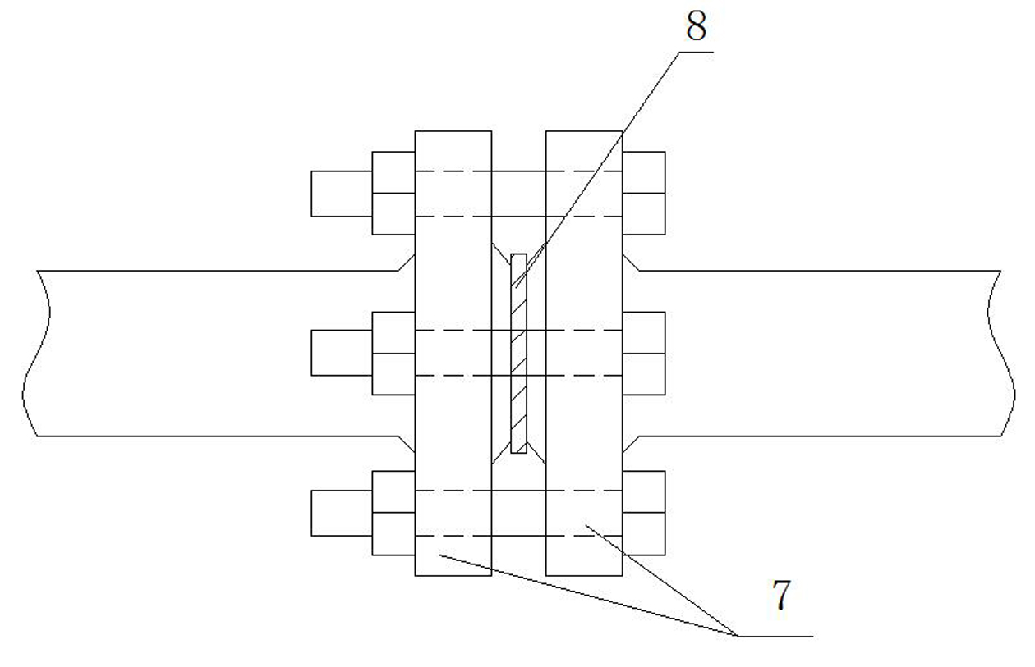

图1

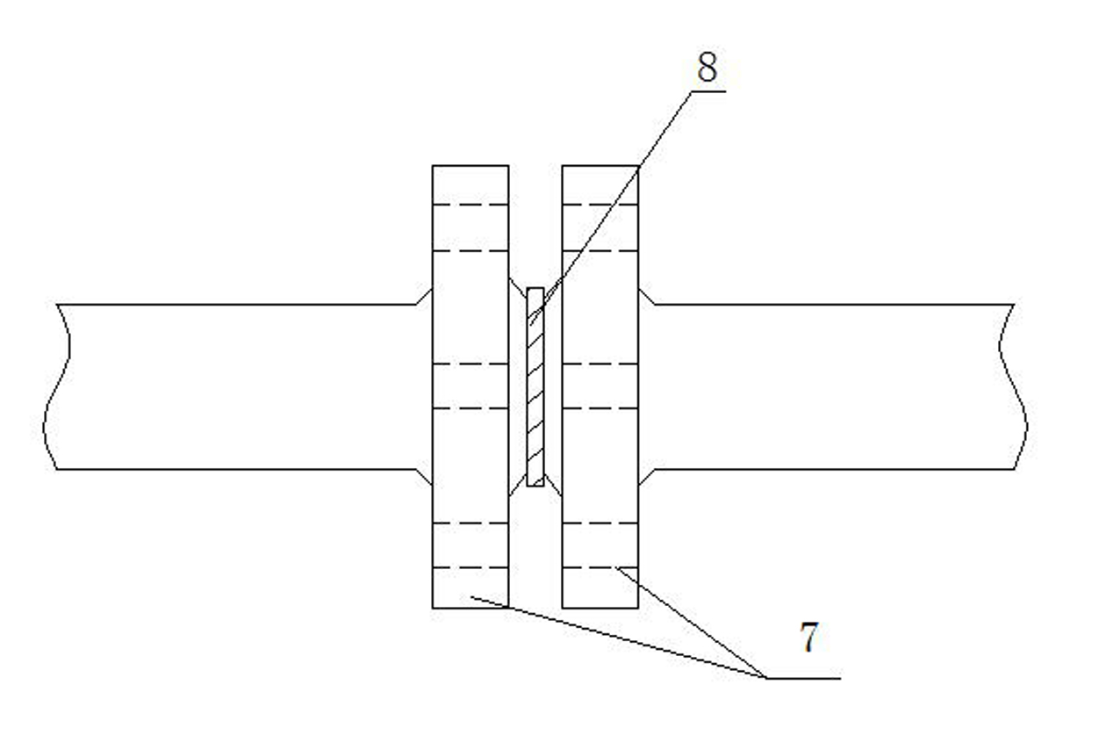

图2

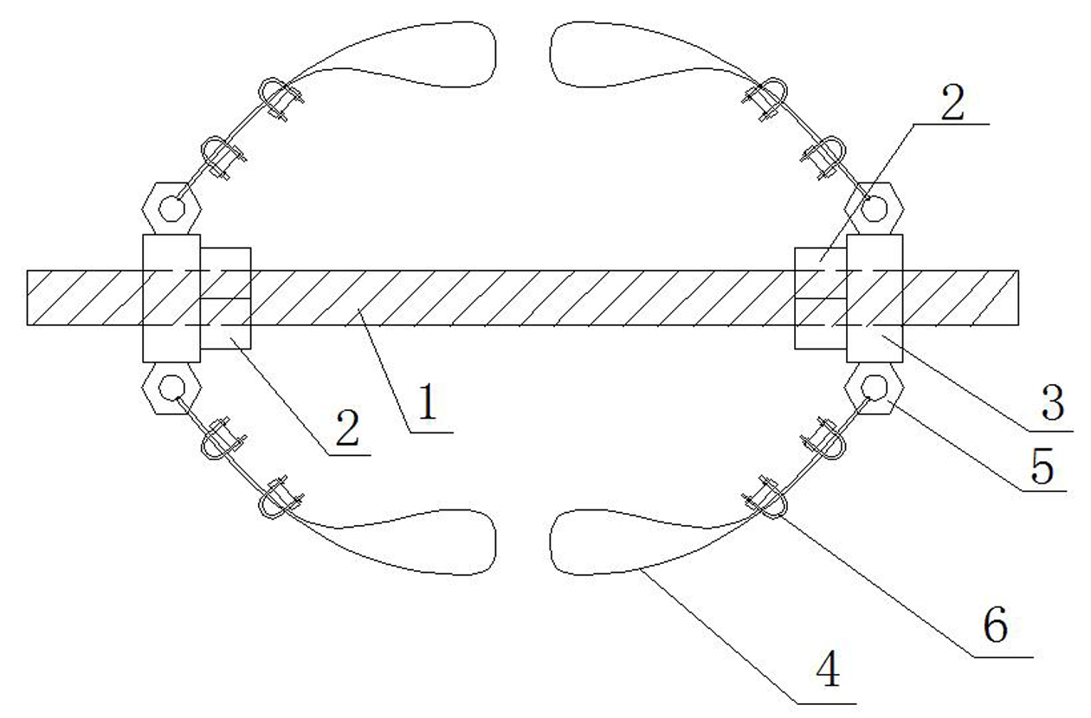

图3

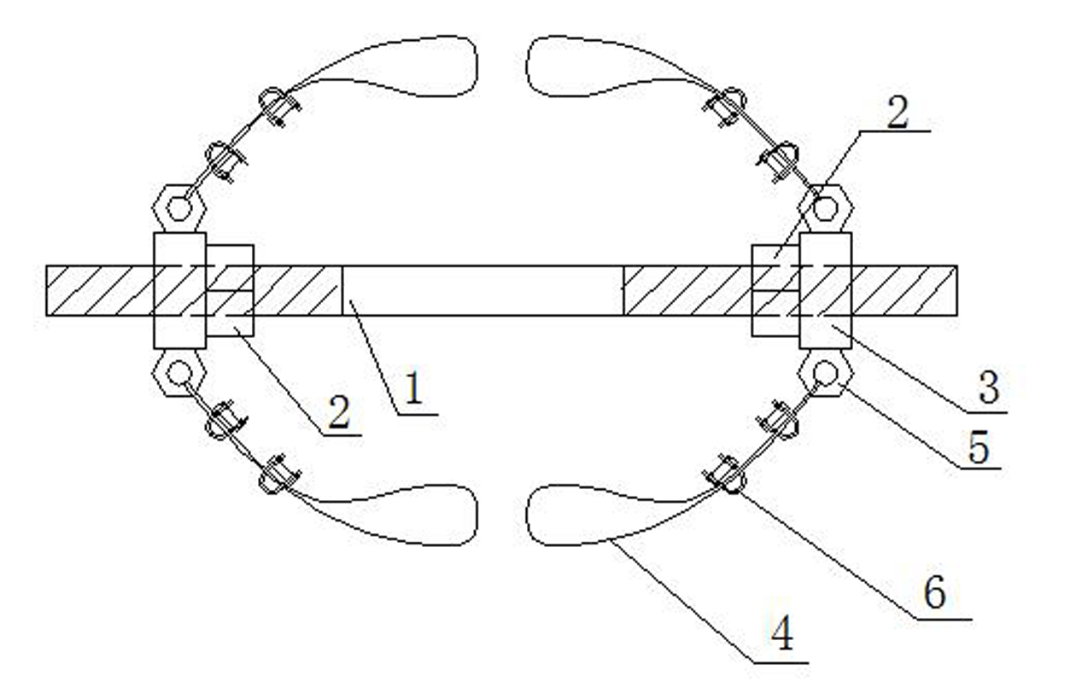

图4

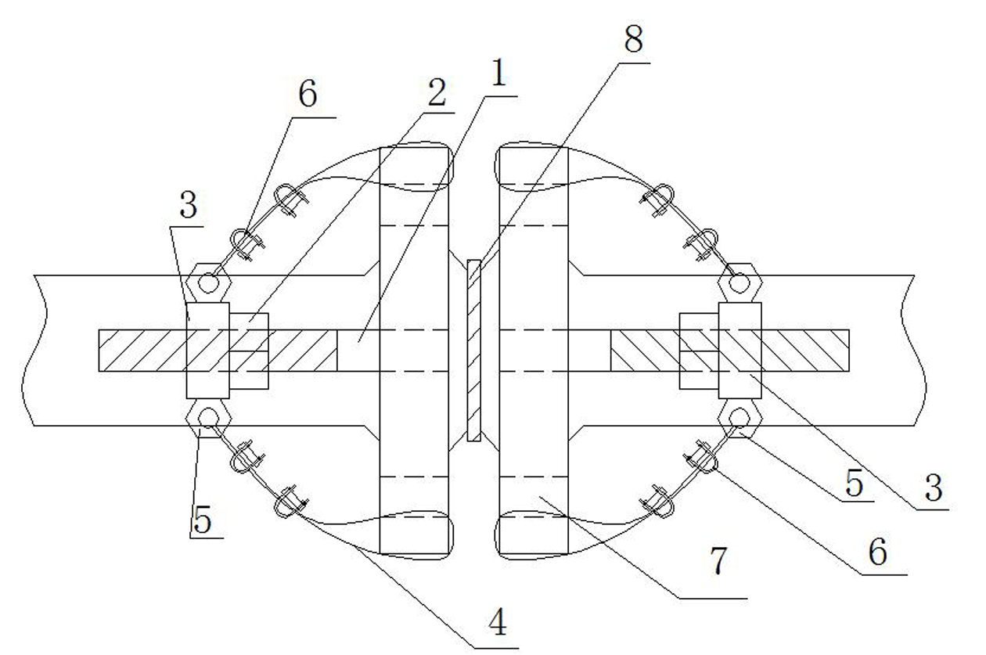

图5

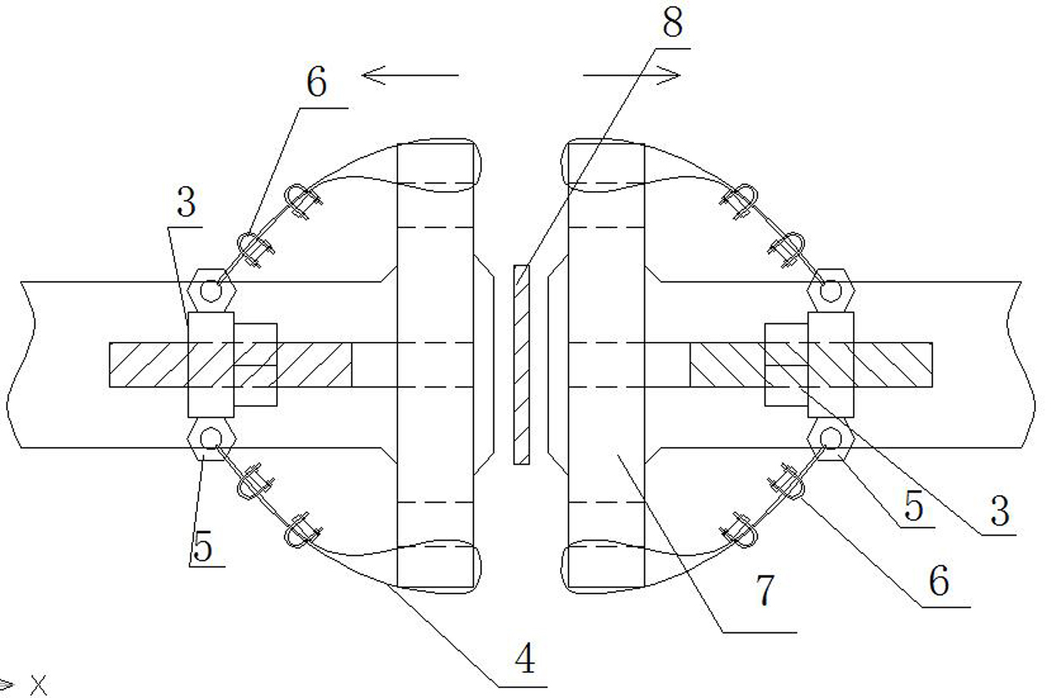

图6

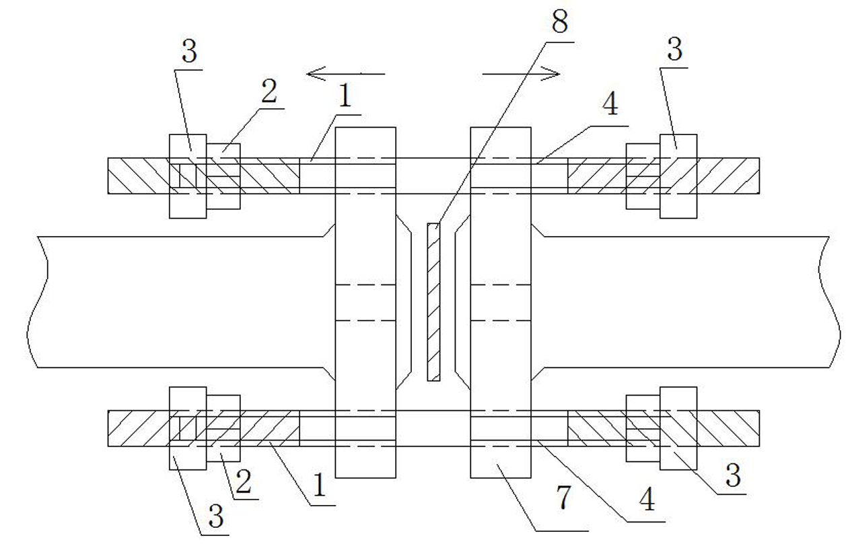

图7